Stirnbretthaken - SX - Hellgrau 250 / 28x7

GRÖMO

Eigenschaften

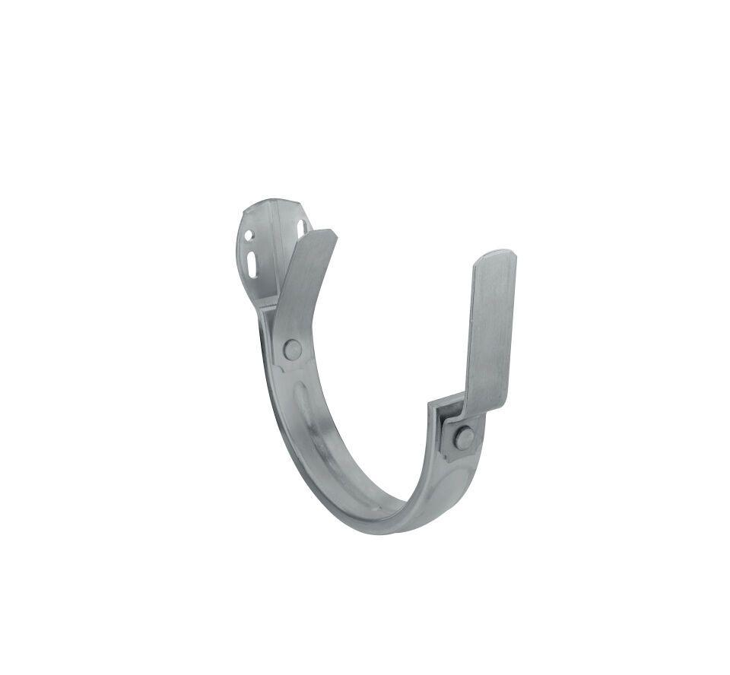

GTIN:

4043706837330

HAN:

83733

Farbton

hellgrau

Form

halbrund

Oberfläche

beschichtet

Werkstoff

Aluminium

Breite (mm)

45,00

Nennweite DN

250,00

Farbtonbezeichnung Hersteller

Hellgrau